1. **Today’s occupation**: this report will show the user, how the garage’s availability is. The report will also show who made each reservation, and which is his “”customer id. You can see an example of the report in the following picture:

|  |  |  |  |  |
| --- | --- | --- | --- | --- |
| 25/03/2022 | C1 | C2 | C3 | C4 |
| 9:00 – 10:00 | Adrian  Id: 1 |  |  |  |
| 10:00 – 11:00 |  | Pedro  Id: 4 |  |
| 11:00 – 12:00 |  | Jose  Id: 6 |  |
| 12:00 – 13:00 |  |  |  |  |
| LUNCH TIME | | | | |
| 15:00 – 16:00 |  |  |  | Lorena  Id: 9 |
| 16:00 – 17:00 |  |  |  |
| 17:00 – 18:00 | Juan  Id: 8 |  |  |
| 18:00 – 19:00 |  |  |  |  |

Actual reservations: 5 (morning = 3 / afternoon = 2)

1. **Total earned with purchases**: through this report, you will be able to see how much money gets the garage with all the purchases. Therefore, the program will travel through all the purchases, getting the final price of each of them.

|  |  |  |  |
| --- | --- | --- | --- |
| **Purchase Id** | **Customer’s Name** | **Date** | **Cost** |
|  | | | |
| 1 | Ainhoa | 21/06/2003 | 50,00 |
| 34 | Mikel | 11/03/2018 | 24,90 |
|  | | | |
| Total earned: 74,90 | | | |

1. **Search desired customer’s purchases**: this report allows the user to get the record of purchases that the desired customer’s has. This provides us to know how many purchases does each customer.

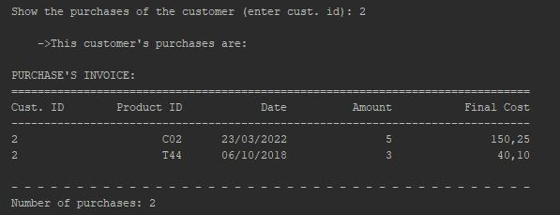

1. **Underage customers**: the program will show a report, which contains all underage customer’s data.

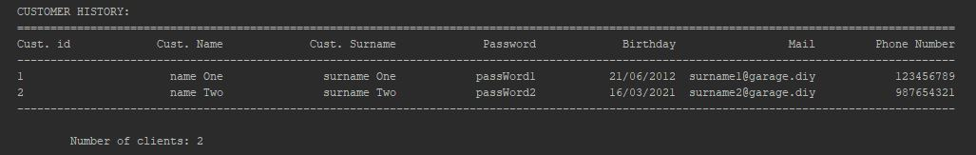

* + Erreserba guztiak bistaratu: txosten honi esker, jakin dezakegu garajeak zenbat erreserba jaso dituen. Horretarako, erreserba guztiak bilatu, bistaratu eta zenbatuko dira. Hona hemen adibide sinple bat:

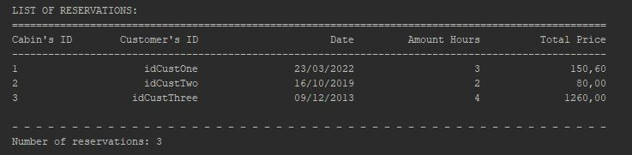

* + Bezeroen historia: txosten honen helburu nagusia, garajetik pasa diren bezero guztien erregistroa izatea/gordetzea da.

Gure asmoa, erreserbetan edota jasotako zerbitzuen ordainketetan nahasketak saihestea da; gure garajeak funtzionamendu eta lan metodo egokia zein bidezkoa izan dadin. Bezeroen historiaren adibide sinple bat, honako hau izan daiteke:



* + Erosketa-faktura: txosten honek erosketa konkretu baten datuak eskatzeko aukera eskaintzen du. Hau da, programak erosketaren datu bereizgarri batzuk (adibidez, eroslearen id-a) eskatzen dizkio erabiltzaileari, eta programa berak erosle horren erosketa guztiak aukeratzeaz arduratzen da. Gainera, informazio hori fitxategi batean gordeko da, bezeroak/langileak nahi izanez gero, inprimatu dezan.



Bezeroak/langileak, faktura inprimatu nahi izanez gero, lehen sorturiko fitxategia inprimatu dezake. Fitxategi horrek, adibidez, horrelako itxura bat izan dezake:

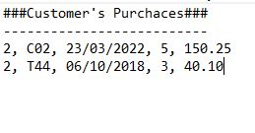

* + Produktuen katalogoa: txosten honek bistaratzen ditu garajeak dauzkan produktu guztien zerrenda. Txostenak honako itxura izango zuen:

